2026 年海峡大学生人工智能创意大赛 / 参赛作品

探海灵眸 Oceanus
面向近岸养殖区漂浮垃圾的可审计治理智能体

系统设计报告
看得见 · 想得清 · 管得住 · 查得到
报告日期：2026 年 10 月 文档版本：参赛优化版 最高证据等级：E2
OCEANUS PROJECT · 2026

01 执行摘要

从视觉识别到可交付治理闭环
探海灵眸 Oceanus 面向近岸养殖区、港口与景区水域的漂浮垃圾治理场景，把视觉检测、事件验证、空间派单、受控执行、人工审批与证据核算串成一条可审计闭环。每次发现都保留原始证据、决策依据、审批人和核验结果，使事件能够从告警进入任务与处置流程。
作品定位 一个以证据为中心、以策略与审批约束写操作、可在不同模型和设备上迁移的近岸垃圾治理智能体。

27/27  固定评测场景断言通过 | 129/129  真实 HTTP + DB 集成验收 | 0  策略违规执行（评测口径） | E2  当前最高集成证据等级

能力与证据概览
能力维度 | 需要回答的问题 | 对应实现与证据
治理闭环 | 过程能否解释、复核和重放？ | Run / Step / Tool / Policy / Approval / Replay / Eval 七类记录；写操作强制审批。
技术解耦 | 模型、算力与设备能否替换？ | ONNX 导出、多 provider 探测、HTTP 推理服务与 Ascend 迁移路径。
链路完整 | 发现到处置是否连续？ | 事件→时序→派单→执行→证据→报表全链路；平台与机械臂均有可演示接口。
使用场景 | 哪些角色会持续使用？ | 养殖户、乡镇、巡查队与监管四方角色；按点位订阅并提供运营服务。
公共价值 | 对治理工作的直接作用是什么？ | 降低临水巡检风险、减少无效出勤，并沉淀可复核的治理数据。

02 问题定义

治理难点：发现之后缺少可执行的处置链路
近岸漂浮垃圾具有来源分散、随潮汐漂移、出现时间不固定、处置责任跨角色等特点。单点摄像头能提供告警，却不能天然形成可派发、可审批、可核算的治理工单；而只做机器人或只做模型，也无法回答管理端最关心的“为何派、派给谁、完成没有、凭什么认定完成”。
发现：画面有垃圾 | 确认：是不是误报 | 派单：谁去最合适 | 执行：动作是否安全 | 核算：结果如何留证

治理断点 | 现实表现 | Oceanus 的接口化回应
误报进入业务 | 浪花、反光、飞鸟被当成垃圾；人工反复看视频。 | 目标跟踪 + 连续命中 + 冷却窗口，先形成“可信事件”再触发业务。
工单缺少理由 | 派单靠电话和群消息，优先级与设备状态割裂。 | PostGIS 邻近检索叠加在线、电量、仓容和同类顺路权重。
写操作难追责 | 自动建单、下发设备、修改状态缺统一审批边界。 | 工具声明权限与风险；write/high-risk 默认进入人工审批。
完成口径不统一 | 口头说清理完成，前后影像和重量分散在聊天记录。 | 证据表约束闭环；无证据的“完成”不进入治理核算。
模型无法迁移 | 换了模型或设备，业务逻辑要重写。 | 推理服务、模型适配器、MQTT 执行端均以契约隔离。

设计判断 把 AI 的角色从“单次识别器”提升为“受策略约束的治理执行者”，让自动化只发生在可审计、可回滚、可人工接管的边界内。

目标用户与任务：养殖户关心“何时清、清了多少”；乡镇巡查队关心“先处理哪里”；监管与考核人员关心“证据是否完整”；一线操作员关心“设备是否听指令、异常能否停得住”。四类角色共同构成产品的真实使用链路。
03 方案总览

方案定位：可替换的模型，稳定不变的治理契约
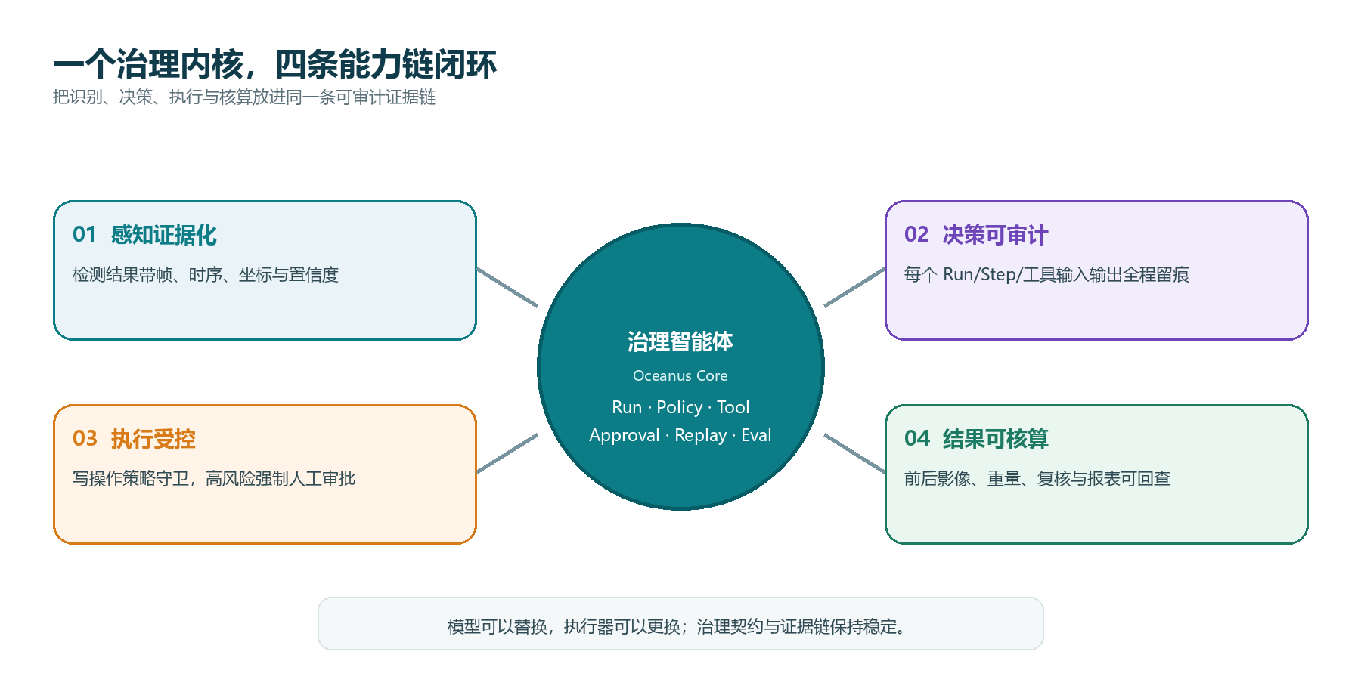
图 1 四条能力链围绕同一治理内核闭环 自绘
Oceanus 把系统分为感知、事件、决策、执行、核算五层。模型、设备和页面都可以替换，但事件证据、策略规则、审批记录、工具调用和结果核算保持同一套契约。这使作品既能作为 Web 平台运行，也能接入水面机器人、机械臂或无人机，而不被单一硬件绑死。
层 | 职责 | 当前实现 | 价值
感知 | 从图像形成可解释检测结果 | OpenCV / ONNX Runtime / 独立 HTTP 推理服务 | 模型可替换，CPU/GPU provider 可探测
事件 | 去重、时序验证、空间派单 | FastAPI + Redis Streams + PostGIS | 先验证再触发，减少误报驱动出勤
决策 | 规划、策略守卫、审批、重规划 | 治理智能体内核 | 自动化有边界，失败可解释
执行 | 任务下发、ACK、进度、遥测 | MQTT/EMQX + 可插拔驱动 | 平台与设备解耦
核算 | 证据归档、报表、热力图 | MinIO + PostgreSQL + Vue 3 | 结果可复核、可交付

产品边界 当前文档描述的是“软件平台 + 受控执行端”的系统设计。自动视觉抓取尚未宣称完成，真实海域规模化验证也尚未开展；这两项被明确列为下一阶段里程碑。

04 技术创新

四项核心机制：把模型能力纳入可控运行边界
Oceanus 将模型的不确定性纳入可验证、可审批、可回放和可度量的运行机制。四项机制分别约束执行轨迹、工具权限、业务状态与模型迁移边界。
核心机制 | 实现方式 | 工程作用
01 可审计治理智能体 | Run 记录目标与终止原因；Step 保留计划、工具、观察、验证与重规划轨迹；工具输入输出哈希固化。 | 从“结果对不对”升级为“过程能否解释、能否复核、能否再跑一次”。
02 风险感知的工具契约 | 每个工具声明 permission、risk_level、timeout、idempotency_key、audit_event 与错误码。 | 越权调用被策略守卫拦截；写入与高风险设备指令进入人工审批。
03 事件—空间—证据三层收敛 | 时序验证解决误报，PostGIS 解决就近派单，证据表解决结果核算；异常均结构化返回。 | AI 输出不再直接驱动业务写入，而是经过证据门槛和业务状态机。
04 模型与执行器解耦 | OpenAI 兼容适配器、ONNX 多 provider、MQTT 可插拔执行端与统一任务契约。 | 同一治理内核可迁移到云、边缘机、Ascend 或不同机器人。

模型与规则的分工 模型可用时负责生成计划；模型不可用时规则模式仍能完成核心派单闭环。模型输出只作为计划输入，业务写入仍需经过策略守卫、状态机与必要的人工审批。

- 事实、推断、人工确认在记忆中分源存储；禁止把模型推断写成事实。
- 重规划产生新的 step_no，历史步骤不被覆盖；回放用于核对轨迹而非重新编故事。
- 所有失败有结构化错误码，支持从 UI 直接定位到策略、审批或工具环节。
05 系统架构

端到端架构：从一帧图像到一份可核实治理记录
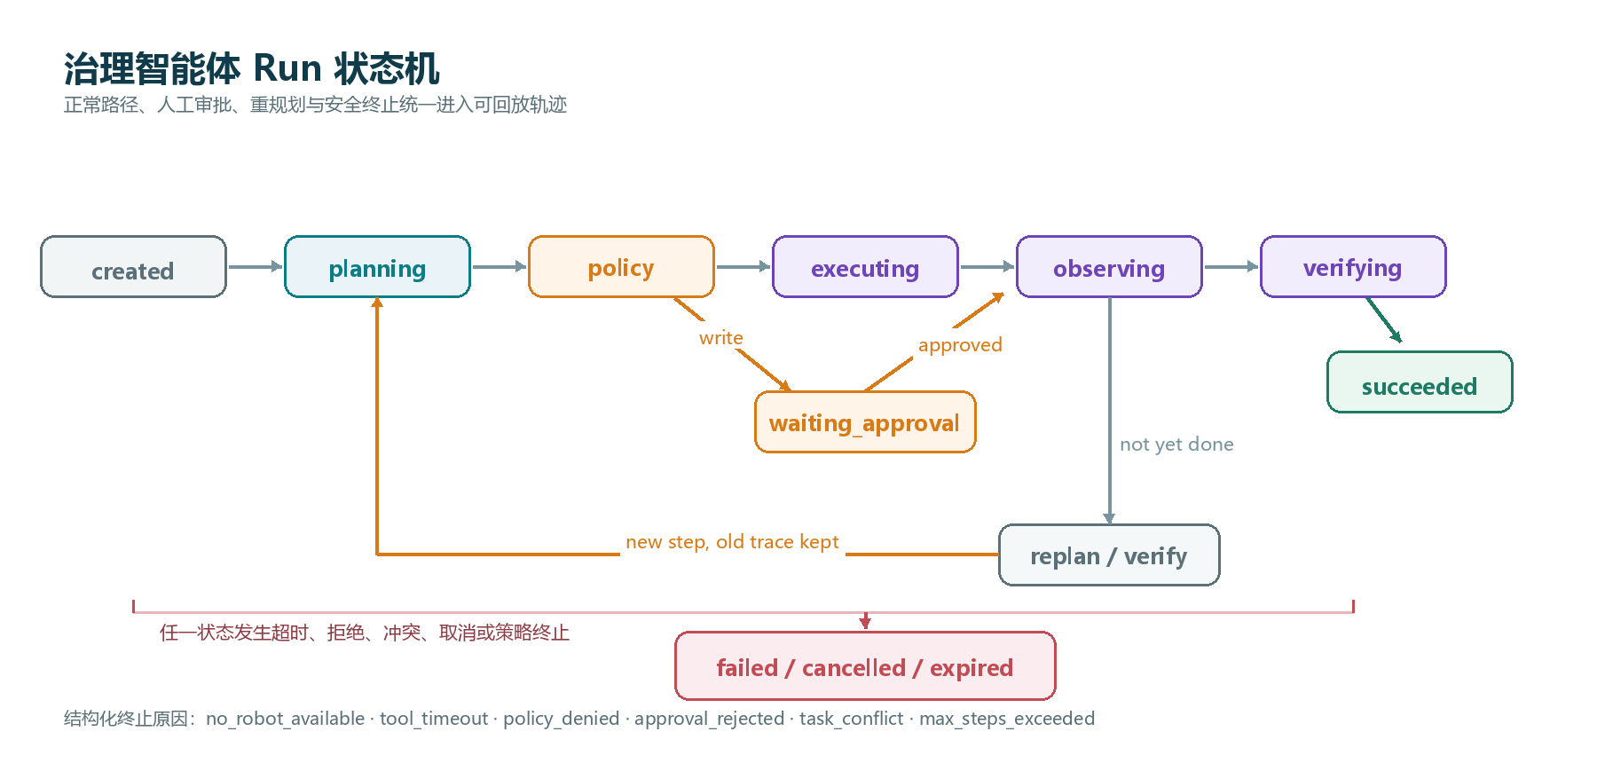
图 2 治理 Run 状态机：正常、审批、重规划与安全终止 自绘
一次完整运行从事件接入开始。系统先对 `event_id` 或 `(device_id, seq)` 做幂等去重，再通过目标跟踪、连续命中和冷却窗口确认事件。确认后，智能体读取事件与设备状态，生成派单计划；若涉及写操作，先经过策略守卫与人工审批，再调用 MQTT 工具下发任务。设备回传 ACK、进度、遥测和证据后，系统进入观察与验证阶段，最终成功或结构化失败。
关键对象 | 作用 | 不可省略的约束
Event | 一次候选发现及其帧、类别、坐标、时间 | 幂等键唯一；时间与创建时间分离；缺坐标不参与空间派单
Task | 可派发、可执行、可追踪的业务工单 | 状态机守卫；目标点与设备绑定；失败原因结构化
Run / Step | 智能体一次治理过程及其历史轨迹 | 步骤只追加不覆盖；终止原因必填；轨迹可回放
Approval | 对写操作或高风险动作的人工决策 | 请求人、决策人、理由、时间完整保存
Evidence | 前后影像、重量、复核记录 | 完成必须关联证据；估算值不得冒充实测

架构原则 依赖单向、契约先行、失败姿态明确、证据内建。感知层不直接触发派单，设备不直接写数据库，报表层不反向修改业务状态。

06 核心机制

治理智能体：不放手的自动化，可控地完成
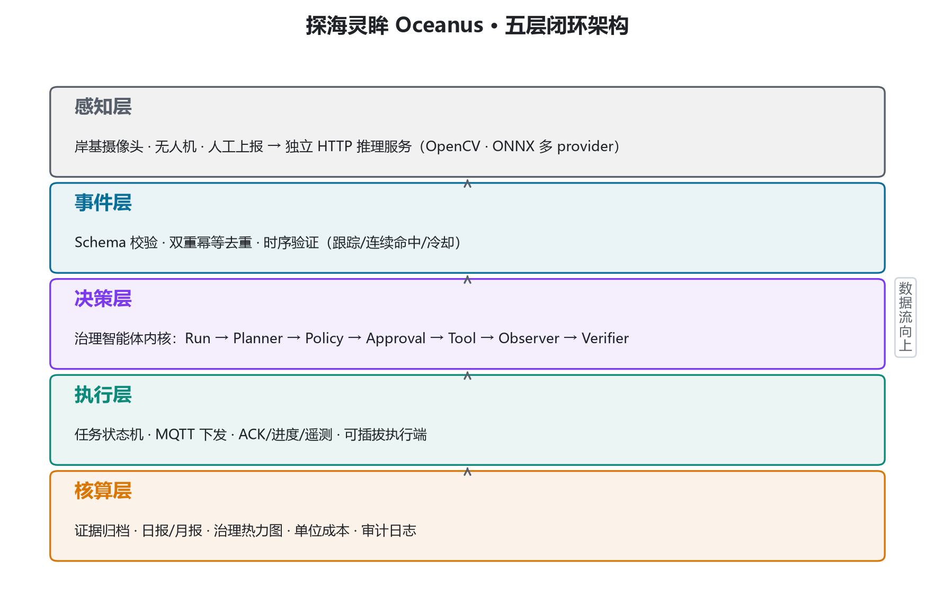
图 3 五层闭环与治理内核在系统中的位置 系统架构
运行时把一次治理拆成可观察的步骤：计划、策略检查、工具调用、观察、验证、重规划与终止。每一步都记录步骤类型、输入输出哈希、状态、耗时和错误码。审批是一个正式状态，不是弹窗提醒：等待审批期间不执行写工具，超时、拒绝和通过分别产生可追踪结果。
运行组件 | 解决的问题 | 实现要点
Planner | 下一步做什么 | 规则模式可独立运行；模型模式只生成受 Schema 约束的计划
Policy | 这一步允许做吗 | 按角色、权限、风险与服务状态拦截；违规不进入执行
Tool Executor | 如何安全执行 | 超时、重试上限、幂等键、输入输出 Schema 校验与审计
Observer / Verifier | 做完之后真的成立吗 | 读取真实状态，不把“已下发”误判为“已完成”
Replay / Eval | 以后能否复核与回归 | 固定场景、期望轨迹、失败样本和版本化评测记忆

07 感知与验证

感知能力：用独立公开基准说话，也不越过证据边界
项目采用 YOLO11 微调模型作为有监督基线，并保留 YOLO-World 零样本路径用于快速扩展类别。评测在第三方公开数据集 SC-FloatWaste 上完成，包含 400 张图像、1,490 个标注框和三个区域。这组结果用于证明模型训练与导出链路有效，不等同于连江海域现场精度，也不等同于项目设备实测精度。
评测对象 | mAP@0.5 | mAP@0.5:0.95 | 最佳 F1 | Precision | Recall
YOLO11 微调 | 0.5135 | 0.3444 | 0.5376 | 0.5665 | 0.5114
YOLO-World 零样本 | 0.1432 | 0.0930 | 0.2702 | — | —

区域差异 YOLO11 在 Indonesia / NSW / Hobart 的 mAP@0.5 分别为 0.7229 / 0.3341 / 0.4029。差异说明跨水域域偏移真实存在，模型不能凭一次基准测试宣称“通用准确”。

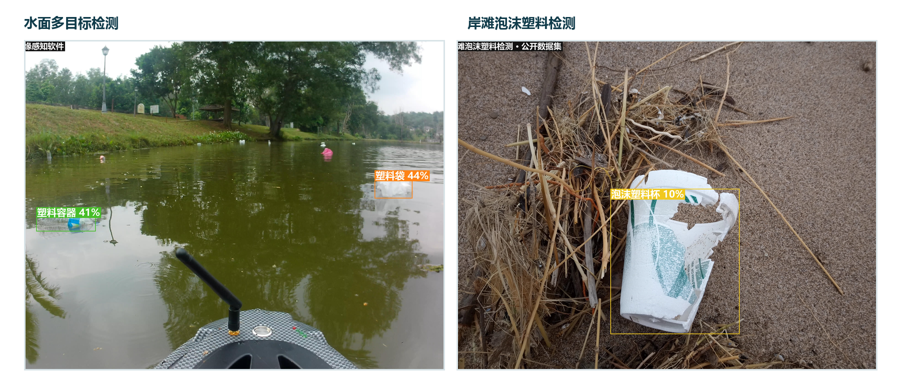
图 4 水面与岸滩检测界面示例（展示输出形态，不作为现场精度证据） 公开数据/项目截图
工程侧通过 ONNX 导出、输入尺寸固定、批次为 1 与图简化降低边缘部署成本；推理服务在 `/infer/health` 中返回实际 provider 与降级状态，调用方必须检查 `mode`，避免模型缺失时静默误判。
08 业务闭环

从检测到可信事件：先降噪，再派单
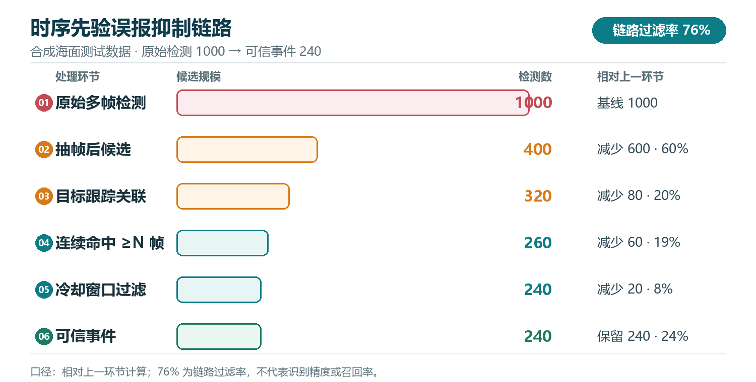
图 5 时序先验误报抑制链路 合成海面测试数据；76% 为链路过滤率，不等于识别精度
单帧置信度无法直接代表业务真实性。系统在候选框进入业务前加入三层收敛：抽帧与跟踪关联减少重复目标，连续命中提升时序稳定性，冷却窗口避免同一事件反复建单。该链路的输出是“可信事件”，不是“绝对事实”；最终仍需现场执行与证据回传完成闭环。
派单因子 | 为什么纳入 | 落地方式
空间距离 | 最近设备通常响应更快 | PostGIS KNN 邻近检索
设备在线 / 电量 / 仓容 | 不可用设备不应进入候选 | 设备表状态过滤与门槛约束
同类任务顺路 | 减少重复往返 | 同类类别活跃任务加权
优先级与截止时间 | 公共风险需要排序 | 任务优先级与超时处理
派单理由 | 便于人工复核与追责 | dispatch_score / reject_reason 持久化

异常路径同样是产品的一部分 无设备可用、ACK 超时、工具超时、审批拒绝、模型不可用和无效循环都进入固定评测场景；系统必须给出结构化原因，而不是卡在“运行中”。

09 安全设计

人在回路：让审批成为状态，而不是礼貌提示
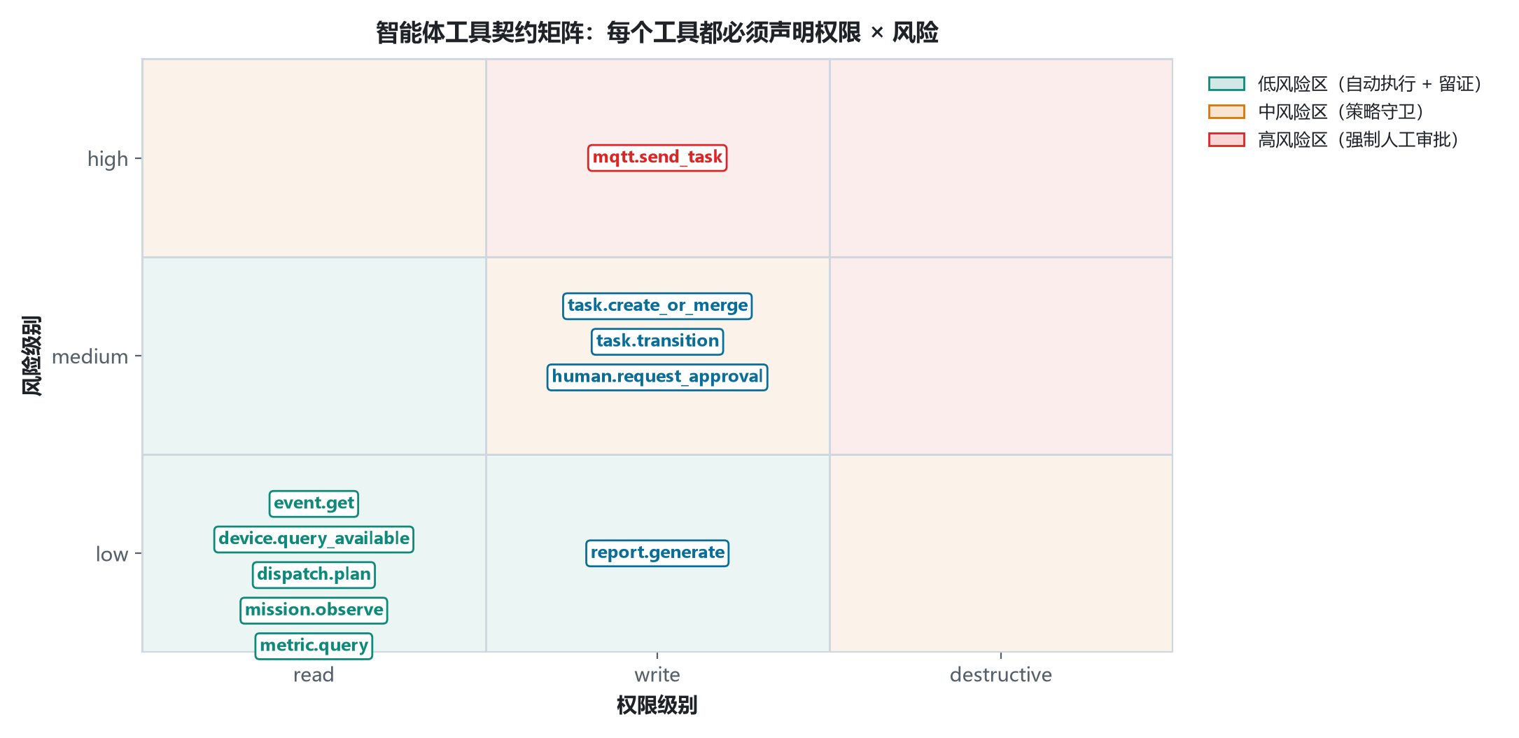
图 6 工具权限 × 风险矩阵 工具注册契约
智能体只允许调用注册表中存在的工具。读工具可在策略允许下自动执行；创建/合并工单等写工具需要角色权限；设备下发属于高风险写操作，默认必须人工审批。审批人看到的是具体动作、参数摘要、风险级别与关联 Run，而不是一段模糊的自然语言。
角色 | 可以看到 | 可以决定 | 系统保留的审计信息
操作员 | 事件、证据帧、可用设备与计划摘要 | 低风险操作；发起审批 | 查看/操作时间、Run、角色
复核员 | 前序步骤、策略结果、异常原因 | 审批通过或拒绝 | 决策理由、决策人、参数哈希
管理员 | 全量运行轨迹与工具目录 | 工具配置、策略修订 | 版本、变更前状态、生效时间
系统 | 设备状态、工具结果、验证条件 | 执行策略守卫与超时终止 | 结构化错误码、步骤号、终止原因

安全底线 等待审批期间不执行写工具；审批被拒绝时 Run 终止且不下发设备；同一幂等键不会因重试产生重复工单。

这种设计把“人类监督”从演示时的口头承诺，变成状态机、权限表、数据库记录和固定评测场景，更适合需要责任边界的公共服务场景。
10 产品演示

可交互平台：同一套数据贯通监测与派单
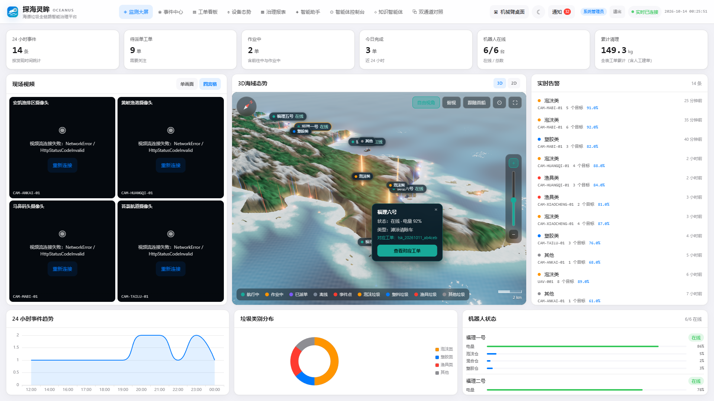
图 7 监测大屏：现场视频、三维态势、实时告警、工单与机器人状态 项目截图
大屏不是静态看板：地图点位、告警、设备状态、工单与事件来自统一业务数据。用户可以进入事件中心查看检测证据，进入工单板了解派单结果，再进入智能体控制台核对每个决策步骤。
6 类  核心导航与业务流程 | Web  桌面与移动自适应 | 可回放  Run / Step 轨迹

大屏：发现 | 事件：确认 | 工单：派发 | 控制台：审计 | 报表：核算

演示流程可在无真实摄像头时注入模拟事件，也可切换到受控执行端模拟任务下发、ACK、进度和完成；异常注入用于展示策略拒绝、审批拒绝、设备故障与模型不可用时的行为。
11 交互验证

可审计控制台：任务过程与决策依据可视化
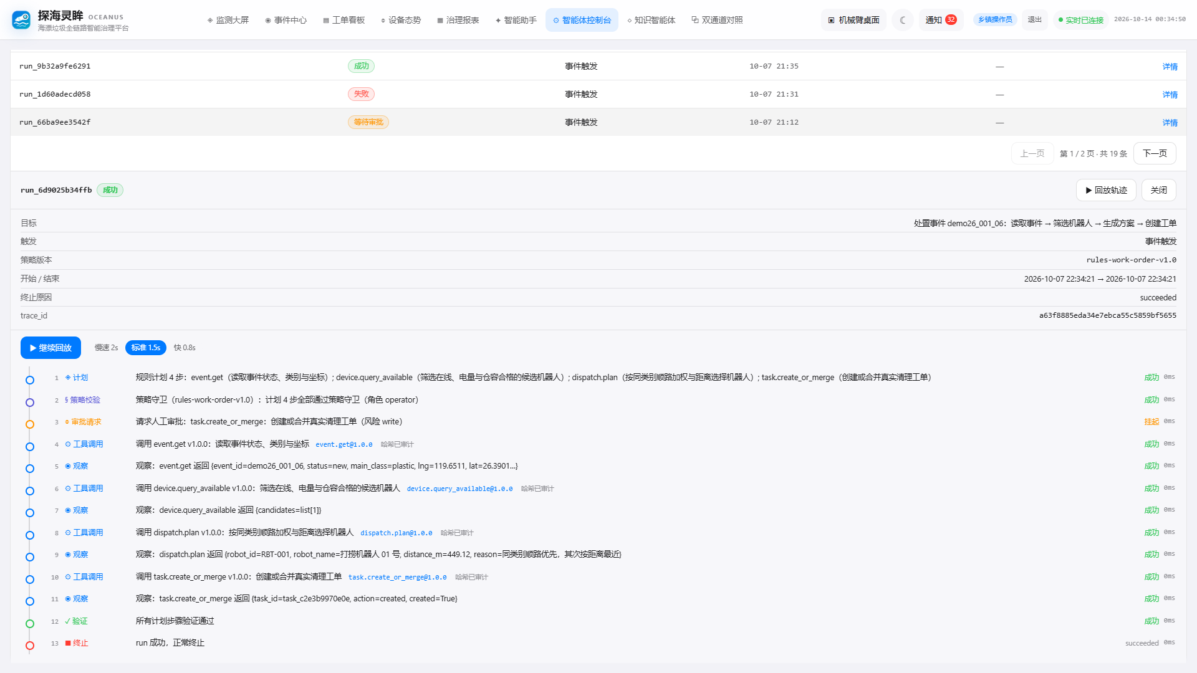
图 8 Run 轨迹回放：策略、审批、工具调用、观察、验证与终止逐步骤展开 项目截图
以一次正常派单为例，控制台显示 13 个步骤：计划、策略守卫、审批请求、事件读取、设备查询、空间派单、工单创建、观察、验证和正常终止。每一步均可看到摘要与状态；失败运行则直接显示错误码与失败位置。
演示问题 | 控制台给出的回答
为什么派给这台机器人？ | 展示候选、距离、同类任务加权和最终 dispatch 计划。
这次写操作谁批准了？ | 审批请求、请求人、决策人、理由和时间均可在 Run 中追溯。
工具返回后系统怎么判断？ | 观察步骤读取真实返回，验证步骤逐条核对计划期望。
失败后能不能重试又不重复建单？ | 幂等键与工具级去重保证重放不产生重复业务写入。

运行状态投影 同一界面同时服务日常操作、任务跟踪与事后审计，数据直接读取运行时状态。

12 工程实现

接口与数据结构：先把契约讲清，再谈自动化
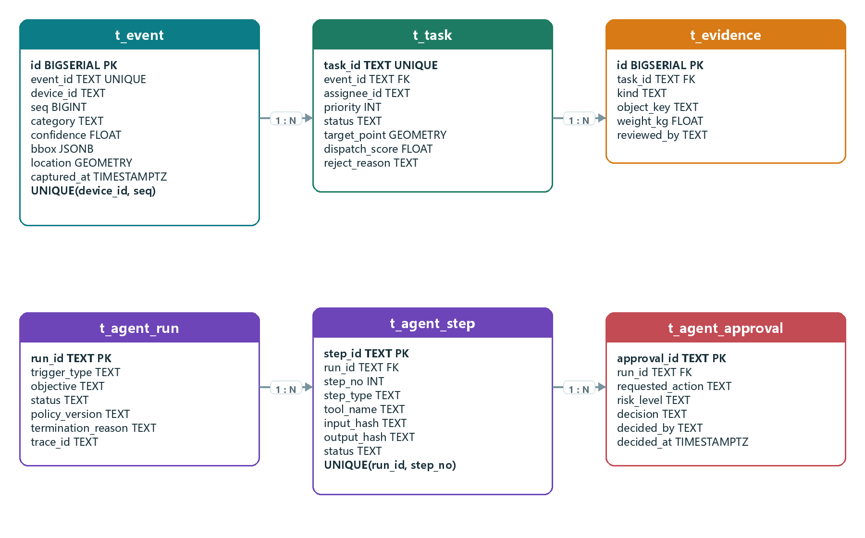
图 9 核心数据关系：事件、任务、证据与智能体轨迹 PostgreSQL + PostGIS
接口层用 Schema 冻结跨模块契约。事件入口采用双重幂等键；推理服务公开 provider、模型版本与降级状态；MQTT 使用 task / ack / progress / telemetry / evidence 五类主题。数据库把业务表与智能体表分开，既保证治理轨迹独立，也允许业务系统单独演进。
契约 | 关键字段 / 主题 | 设计意图
POST /api/v1/events | event_id, device_id, seq, category, confidence, bbox, location, captured_at | 事件可重复提交但不重复入账；设备重传是正常现象
GET /agents/runs/{id}/steps | step_no, step_type, tool_name, input_hash, output_hash, status, error_code | 运行轨迹只追加不覆盖，可精确回放
POST /approvals/{id}/decide | requested_action, risk_level, decision, reason, decided_by | 把人工决策变成正式状态与审计事件
MQTT task/assign | task_id, target, priority, deadline | 平台与执行端通过统一任务契约解耦
Evidence | kind, object_key, weight_kg, reviewed_by | 闭环与核算只认证据，不用估算值冒充实测

工程取舍 只保留关键契约：幂等、状态机、权限、审批、证据与降级；实现细节由源码与验收报告承载。

13 软硬件集成

机械臂执行端：先把“跑通”与“抓准”分开
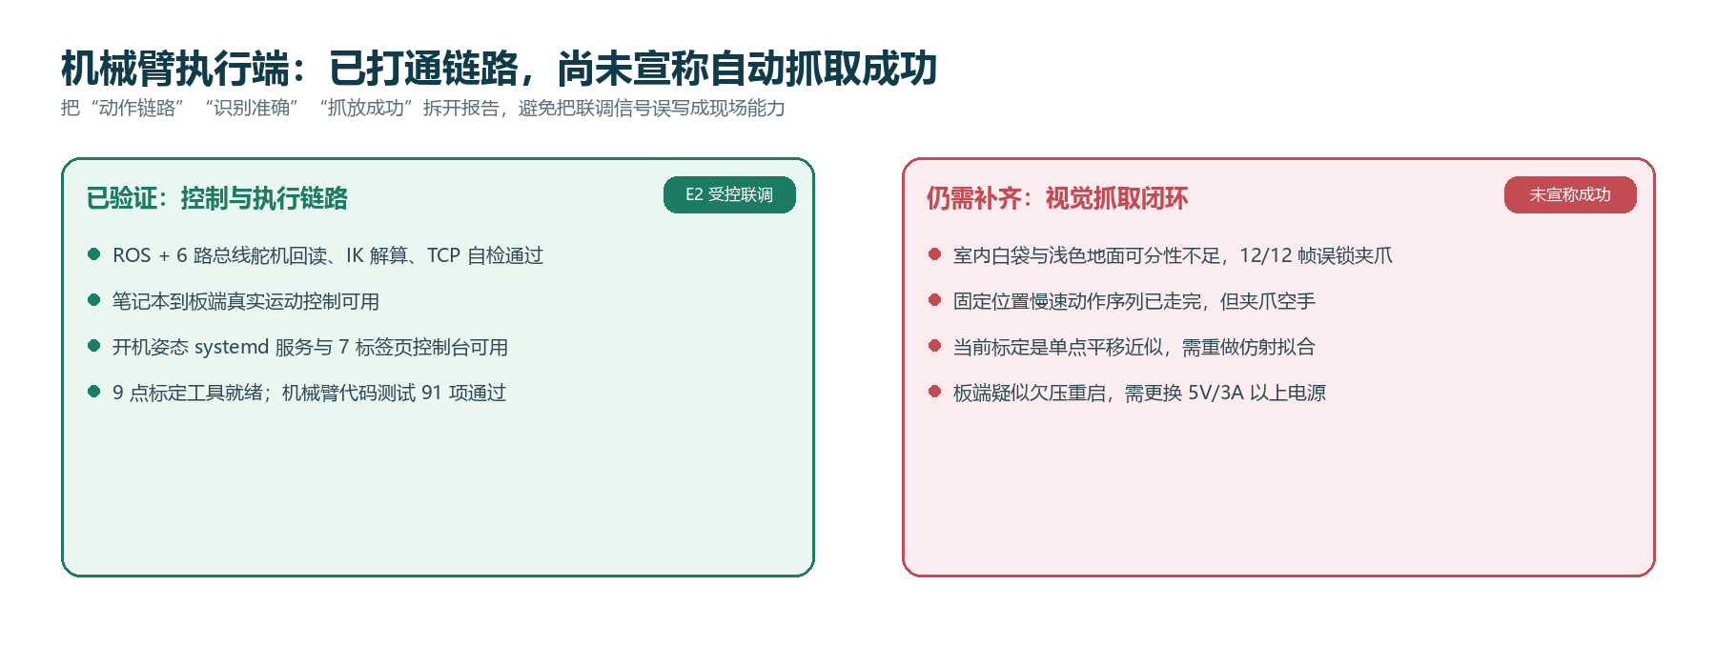
图 10 机械臂执行端证据边界 联调存档 2026-10-17
执行端以 ArmPiFPV 为载体，板端运行 ROS 与总线舵机控制，桌面端通过 HTTP/MQTT 桥接下发任务。系统已实现六路舵机回读、逆运动学解算、TCP 自检、开机姿态服务与七标签页手动控制台；机械臂相关代码测试 91 项通过，说明控制与执行链路已具备可复现的软件基础；自动视觉抓取仍未完成。
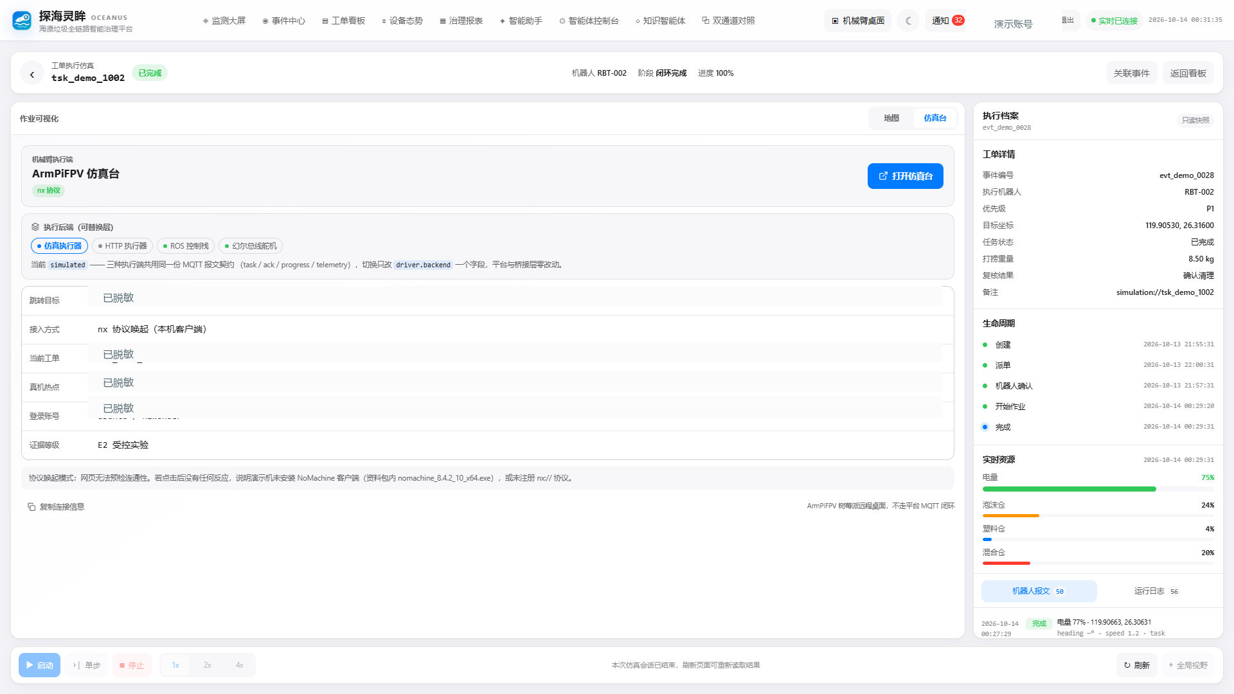
图 11 平台中的执行端仿真与执行档案：任务、遥测、证据等级和生命周期 项目截图；仿真执行，非真实海试
必须保留的诚实披露 自动视觉识别抓取尚未打通：室内浅色场景中模型 12/12 帧误锁夹爪；固定位置抓放动作序列无碰撞但夹爪空手。下一阶段先补仿射标定、稳定供电和场景特化数据，再宣称自动抓取。

14 结构方案

执行端结构布局：水面与空中载体共用同一任务契约
以下设计图说明双浮筒无人船与六旋翼无人机的部件关系、载荷位置和维护入口。三型载体共用任务下发、遥测回传、审批与证据契约，差异由 device driver 隔离；图中部件均为结构方案，不代表样机或性能证据。
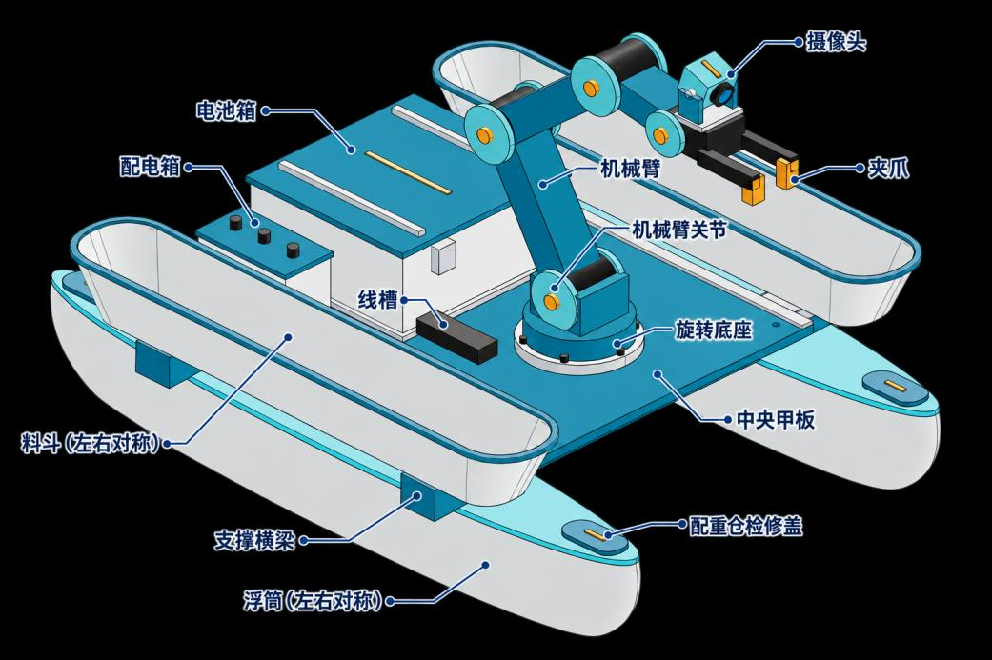
图 12 双浮筒无人船：机械臂、料斗与主要部件布局 结构布局方案；非现场样机
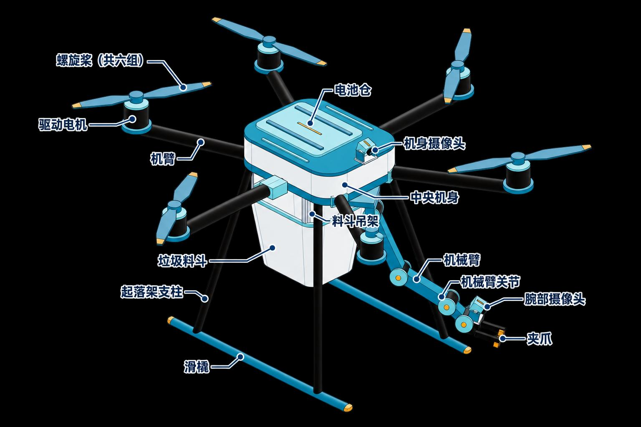
图 13 六旋翼无人机：巡检、抓取与机载收纳布局 结构布局方案；非现场样机
15 结构方案

地面执行端：履带底盘与拾取载荷的结构关系
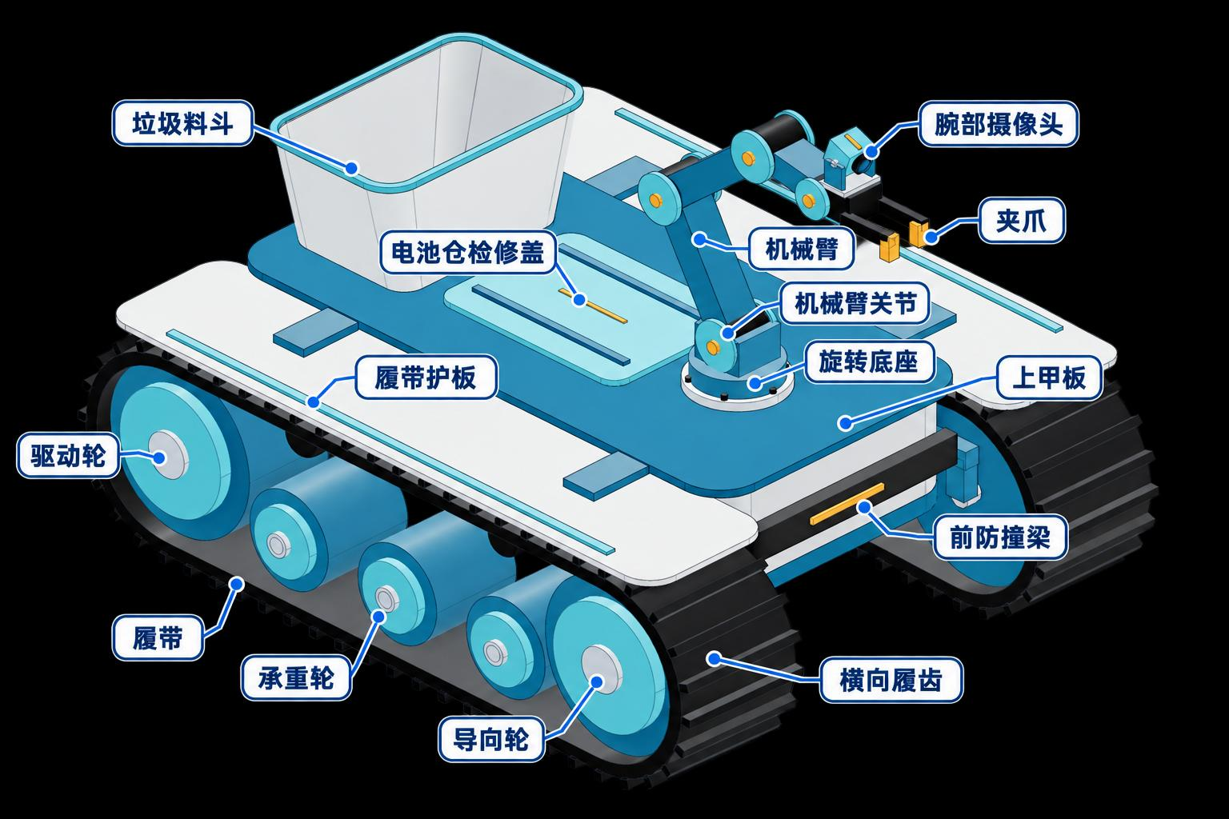
图 14 履带无人车：沙地通行与机械臂拾取布局 结构布局方案；非现场样机
结构单元 | 方案中的部件 | 当前可确认的事实与待验证项
通行结构 | 履带、驱动轮、承重轮、导向轮、横向履齿 | 面向岸滩松软地面与跨障设计；实际坡度、附着、续航和通过性仍需样机测试。
拾取载荷 | 旋转底座、机械臂、腕部摄像头、夹爪 | 运动链与手动控制链路可作为后续集成基础；自动视觉抓取尚未打通。
收纳结构 | 垃圾料斗、上甲板、电池舱检修盖 | 料斗容积、满载重心变化与行驶稳定性尚未完成称重和现场验证。
控制边界 | 电源、通信、传感器与设备驱动接口 | 仅按任务、遥测、审批和证据契约对接；配电保护与故障降级待联调。

说明书结构不替代样机验收。下一步需依次完成空载行驶、载荷称重、机械臂运动链复测、仿射标定与连续受控抓取，并将每一轮的故障、能耗与成功率写入证据台账。
16 平台整合

部署形态：单机可起，边缘可插，云边协同可扩展
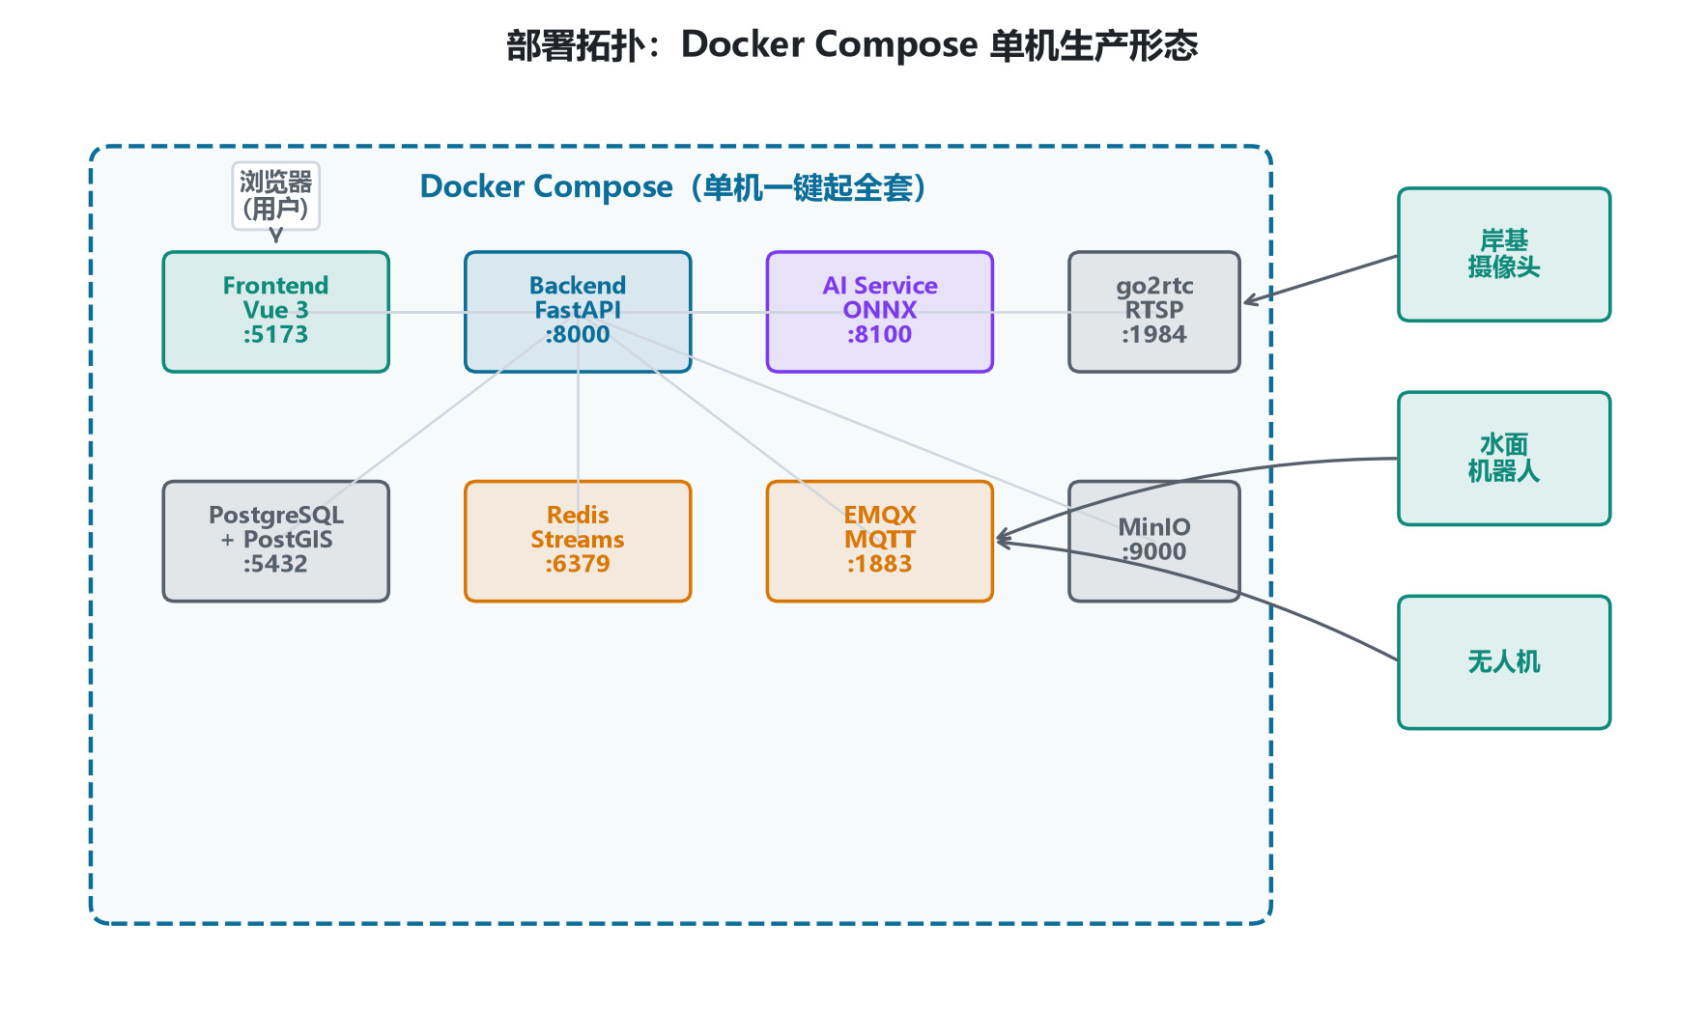
图 15 Docker Compose 部署拓扑 当前单机部署形态
平台以 Docker Compose 组织前端、后端、AI 服务、PostgreSQL/PostGIS、Redis、EMQX 与 MinIO，可在单机环境一键启动，适合演示、试点与低成本部署。边缘侧通过 MQTT/HTTP 接入摄像头、水面机器人、无人机或机械臂，设备不直接访问数据库，执行指令必须经过任务状态机与权限边界。
平台层次 | 技术组成 | 当前状态 | 扩展方式
展示层 | Vue 3 + Vite + 地图可视化 + 响应式布局 | E2 可运行 | 新增移动端/小程序视图
服务层 | FastAPI + JWT + RBAC + Schema 校验 | E2 可运行 | 拆分微服务或接入统一网关
AI 层 | OpenCV + ONNX Runtime + 多 provider 探测 | E1/E2 | 替换模型、接入 Ascend/CANN
数据层 | PostgreSQL/PostGIS + Redis Streams + MinIO | E2 可运行 | 托管数据库、对象存储扩容
执行层 | EMQX/MQTT + 可插拔 driver + ROS 机械臂 | E2 受控联调 | 海面机器人、无人机、无人船

平台价值 把“算法验证”变成可部署的软件资产：一次接入，可在不同水域、不同设备与不同模型之间复用；部署成本随试点规模渐进增加。

17 Ascend 路径

国产算力与开放工具链：把迁移点前置到架构里
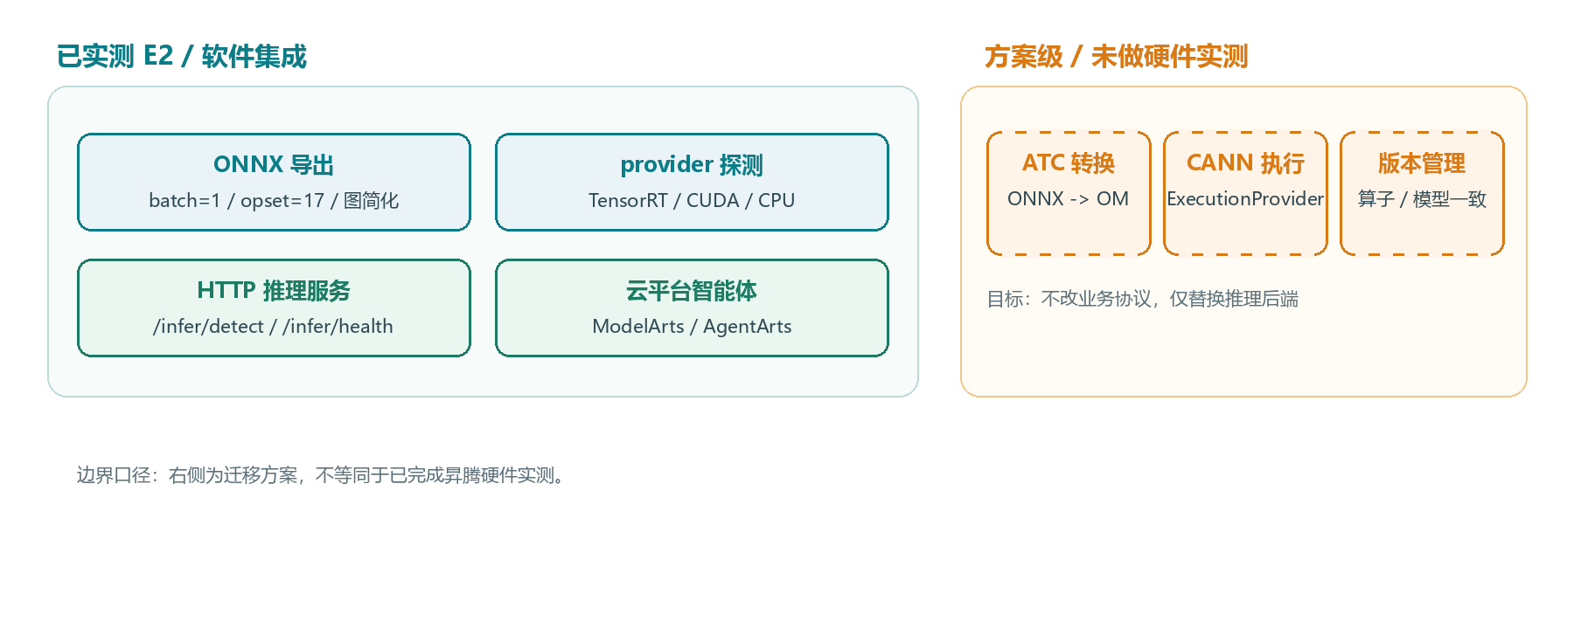
图 16 已实测链路与待验证的昇腾迁移路径 E2 软件集成；昇腾部分为方案设计，未做硬件实测
作品当前完成的是 ONNX 导出、输入尺寸固定、多 provider 探测和独立 HTTP 推理服务化。这为国产算力迁移留下了明确改造点：将 ONNX 通过 ATC 转为 OM，接入 CANN Execution Provider，在 ModelArts / AgentArts 上部署服务。模型适配器保持 OpenAI 兼容协议，业务层不需要理解底层芯片。
能力 | 当前证据 | 下一步 | 验收口径
模型导出 | ONNX 导出与 `--verify` 自检 | 固定算子集与版本矩阵 | 同一输入输出在 CPU/目标芯片一致
推理服务 | HTTP /infer/detect、/infer/health | 增加 Ascend provider 健康检查 | provider、模型版本、降级原因可观测
云端智能体 | ModelArts / AgentArts 部署设计 | 工具调用与审批链路联调 | Run 轨迹、超时与审批记录完整
工具生态 | MCP 协议与 5 个 Skills 接入 | 统一注册、版本与权限策略 | 越权工具被拒绝且产生审计事件

昇腾验证边界 当前仅完成 ONNX 导出与多 provider 适配设计，尚无昇腾硬件推理实测；迁移完成前按方案级验证记录。

18 测试与验收

验证证据：27 个场景、129 项集成检查，指标不混用
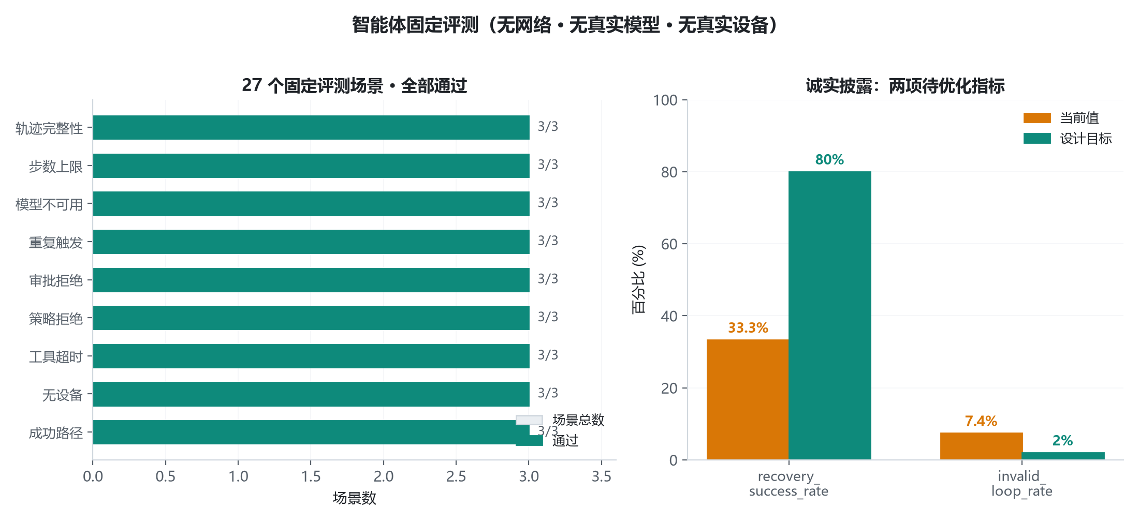
图 17 治理智能体固定评测：场景通过、业务成功与待优化指标并列 E1；无网络、无真实模型、无真实设备
固定评测包含正常派单、无设备、策略拒绝、审批拒绝、审批超时、工具超时、最大步数、无效循环、重规划恢复、模型不可用、幂等重放、持久化重启、模型 Schema 错误、并发冲突、角色交接、设备故障注入等场景。27 个场景断言全部通过，但这不是“业务成功率 100%”：其中包含预期失败路径。
62.96%  业务成功场景占比 | 33.33%  可恢复异常恢复率 | 7.41%  无效循环占比

业务成功、策略违规、轨迹回放、重启恢复、审批交接和工具正确率使用不同分母，不能合并成一个“总准确率”。真实 HTTP + PostgreSQL 验收的 129 项检查全部通过；它验证了鉴权、持久化、审批、幂等与只读回放，但使用合成 HTTP 事件，没有真实摄像头、海域、用户或硬件数据。
证据边界 E1 = 软件/仿真测试；E2 = 真实组件集成受控实验；E3 = 真实海域/设备/用户现场验证。当前最高证据等级为 E2；尚未进入生产部署或商业验证阶段。

19 证据链

证据台账：每一项能力都能回到文件、版本与口径
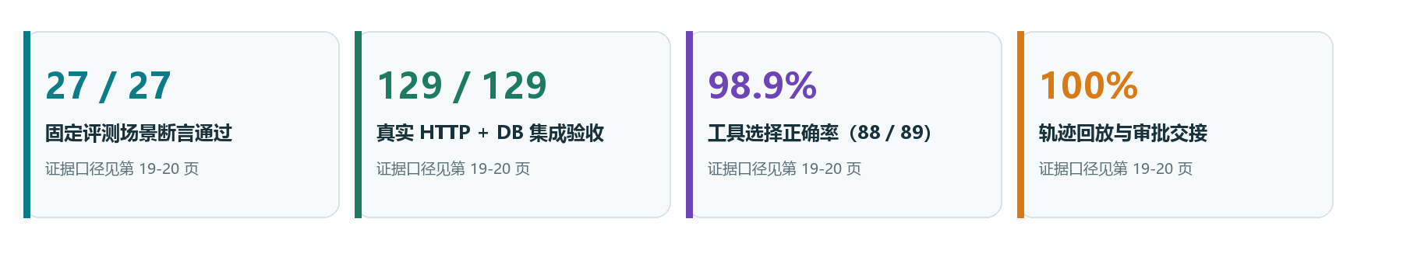
图 18 四项核心验证结果 对应 artifacts 目录中的机器可读报告
证据项 | 关键结果 | 能证明什么 | 不能证明什么
agent_evals/latest_v2.json | 27/27 场景断言；89 次工具选择中 88 次正确；0 次策略违规 | 智能体状态机、策略、审批、回放与异常路径 | 真实模型在开放环境的稳定性
agent-real-state-acceptance/latest.json | 129/129 检查；真实 HTTP + 鉴权 + PostgreSQL + 审批 + 重启只读回放 | 组件集成与持久化契约 | 真实摄像头、海区、用户或生产流量
YOLO11 public benchmark | mAP@0.5 = 0.5135；mAP@0.5:0.95 = 0.3444 | 训练/评估流程与模型基本有效性 | 连江现场或本设备精度
机械臂联调存档 | 6 舵机回读、IK、TCP、开机姿态、91 项测试通过 | 控制与执行链路可在受控环境运行 | 自动视觉抓取成功或海面作业能力
UI / Agent Console | 大屏、工单、控制台、Run 步骤与审批界面可操作 | 产品形态与操作流程已实现 | 外观截图本身不能替代现场效果

可复核性 关键结果由 JSON/Markdown 报告与对应代码版本生成；正文中的百分比、分母和环境限制均可回溯。

复核顺序：先确认报告版本与生成时间，再核对分母与环境限制，最后检查结论是否越过证据等级。任何单项百分比都不单独作为“系统准确率”。
01 版本与时间 | 02 分母与环境 | 03 证据等级

20 代码导航

源码组织：五层代码边界与关键入口
仓库按“业务平台 + 智能体内核 + 感知服务 + 边缘执行 + 前端展示 + 部署与验证”组织。关键模块、接口入口与测试记录分目录存放，可按功能直接定位。
目录 | 主要内容 | 关键入口 / 证据
backend/app/api | 事件、设备、任务、审批、报表 API | `api/v1/events.py`, `agents.py`
backend/app/services/agents | 运行时、规划器、策略、工具、持久化、回放 | `runtime.py`, `policy.py`, `tools.py`
backend/app/services/detection | 时序验证、跟踪、冷却窗口 | `detection/temporal.py`
backend/app/services/dispatch | PostGIS 邻近派单与业务打分 | `dispatch/spatial.py`
backend/app/services/task | 任务状态机与非法迁移守卫 | `task/state_machine.py`
ml | 检测器、训练/评估、ONNX 导出 | `detectors/`, `scripts/export_onnx.py`
edge/grasp | 机械臂控制、标定、桥接、仿真与测试 | `grasp/deploy/`, `scripts/calib_point.py`
frontend | Vue 3 监测大屏、工单、控制台、报表 | `src/views/`, `src/components/`
deploy | Docker Compose、环境配置、生产编排 | `docker-compose.yml`, `deploy/`
artifacts | 评测、验收、截图、联调报告 | `agent_evals/`, `agent-real-state-acceptance/`

代码阅读顺序 先看 `runtime.py` 与 `tools.py` 理解治理内核，再看 `temporal.py` 与 `spatial.py` 理解业务闭环，最后用 artifacts 中的机器可读报告核对文档数字。

21 市场与用户

方案价值：从一次性项目到可复制基础设施
目标市场不是泛化的“环保 AI”，而是具有明确责任主体、固定巡查半径和持续处置需求的近岸水域。优先切入养殖区、乡镇河道/岸滩、景区水域与港区，再向区域联网和标准化输出扩展。
场景 | 主要痛点 | 首期可交付价值 | 付费/运营逻辑
近岸养殖区 | 漂浮物发现晚、人工巡塘成本高、责任分散 | 监测 + 派单 + 执行记录 + 日报 | 按点位订阅 + 边缘设备 + 运营服务
乡镇岸滩/河道 | 巡查范围广、误报多、考核缺证据 | 时序降噪 + 工单 + 前后影像 | 按乡镇/水域包年，叠加运维
景区水域 | 形象风险高、响应窗口短 | 重点点位监测 + 快速派单 + 事件回放 | 活动保障 + 年度运维
港区/码头 | 设备多、任务复杂、数据分散 | 多设备接入 + 证据报表 + 权限审计 | 平台授权 + 行业集成

4 类  首批目标用户角色 | 3 层  软件 / 边缘 / 运营收入 | 可复制  点位 → 县域 → 区域

商业上不依赖一次性定制：平台负责统一的事件、智能体、证据与报表；边缘设备负责就地感知与执行；本地服务商负责安装、标定和运维。单点试运行后，复制成本主要来自设备与现场服务，而不是重写软件。
商业验证边界 当前尚无真实订单、回款或规模客户，商业验证尚未完成。现阶段可确认的能力来自治理契约、可审计运行轨迹与软硬件解耦。

22 价值实现

社会价值与落地路径：先完成一个点位闭环
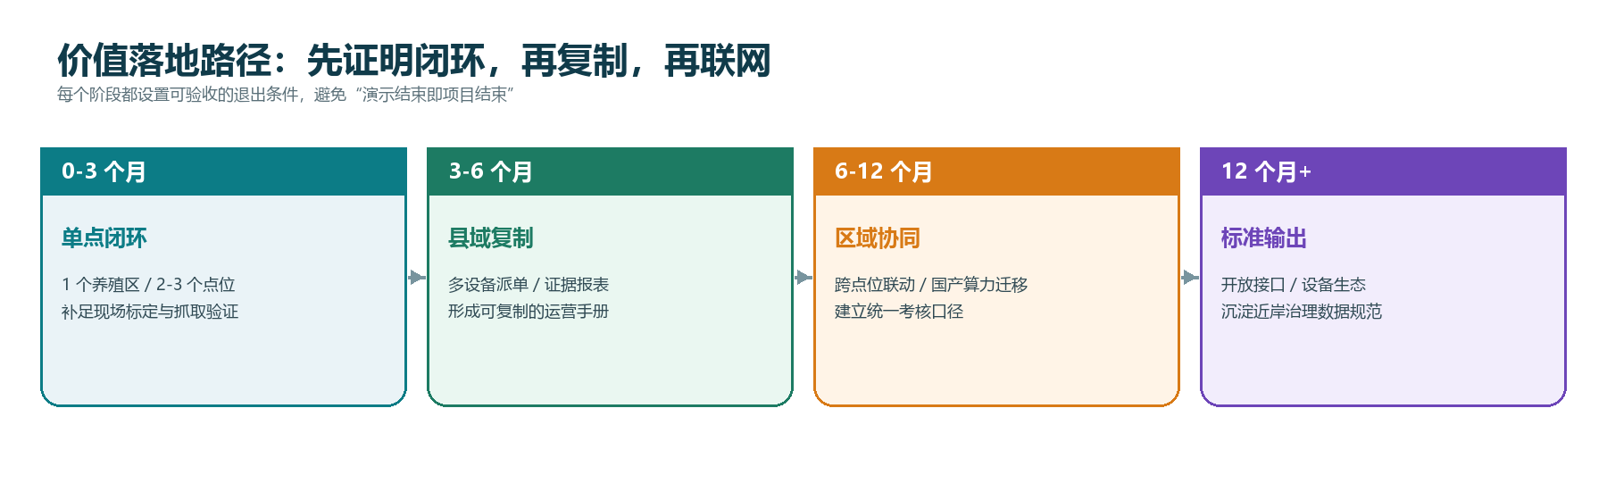
图 19 分阶段落地路径与退出条件 自绘
社会价值来自三个可验证方向：减少人工临水巡检暴露、减少无效出勤、把治理结果沉淀为可追溯的公共数据。对养殖户，重点是降低污染风险与巡塘负担；对乡镇，重点是把“有人发现”变成“有人负责、有人核实”；对监管，重点是统一口径而不是再增加一套孤立的报表。
阶段 | 核心目标 | 必达验收 | 停止条件
0-3 个月 | 单点闭环 | 真实点位连续运行；事件→工单→证据链路可用；机械臂抓取完成受控验证 | 无现场准入或供电/标定无法稳定则暂停扩展
3-6 个月 | 县域复制 | 2-3 个点位、多设备派单、运营手册与周报 | 故障率或人工接管率超过约定阈值则回退单点
6-12 个月 | 区域协同 | 跨点位数据共享、国产算力迁移、统一考核口径 | 隐私、数据安全或运维成本不可接受则不联网
12 个月+ | 标准输出 | 开放接口、设备生态与行业数据规范 | 未形成可复制的运营与责任边界则不宣称规模化

社会价值的可量化方向 后续试点统一记录：无效出勤减少比例、单事件平均闭环时长、证据完整率、人工接管率、单位清理重量与设备可用率。没有基线和审计口径的“社会效益”不进入正式结论。

23 竞争分析

差异化：不与通用模型比参数，而与治理系统比闭环
漂浮垃圾识别已有成熟模型，机器人控制也有成熟方案。Oceanus 的差异化不在单点指标绝对领先，而在于把感知、派单、审批、执行、证据和核算组合成一个可复用的治理系统，并明确每一层的可替换边界。
方案形态 | 能发现 | 能派单 | 能受控执行 | 能审计/回放 | 主要短板
人工巡查 + 微信群 | 依赖人眼 | 人工协调 | 人工操作 | 聊天记录分散 | 覆盖有限、责任链不清
通用视觉告警 | 通常较强 | 较弱 | 通常无 | 告警日志有限 | 误报直接进入业务，缺少闭环
通用机器人平台 | 取决于外设 | 可能有 | 较强 | 偏设备日志 | 业务证据与治理口径弱
Oceanus | 公开基准 + 时序收敛 | PostGIS + 多因子 | 策略/审批/状态机 | Run/Step + 前后证据 | 现场验证与自动抓取仍待补齐

系统组合 系统通过事件证据化、决策可审计、执行受控和结果可核算形成连续治理链路，模型与设备均可在契约边界内替换。

三个关键差异点
- 与普通告警系统的区别：每条事件进入任务、审批、执行和证据闭环，不停留在画面告警。
- 与通用智能体平台的区别：策略守卫、工具权限、幂等、回放和评测属于运行内核，而非外挂模块。
- 持续使用基础：模型和设备可替换，治理契约、任务记录与证据数据能够持续积累。
24 路线与风险

风险收敛与下一步：每条限制都对应一个可验收动作
当前主要风险集中在现场感知、机械臂抓取、供电稳定、国产算力迁移和真实用户验证五个方面。每项风险均设置下一动作和可验收的完成标准。
风险 | 当前事实 | 下一动作 | 完成标准
现场域偏移 | 公开基准三个区域差异明显；尚无连江现场数据 | 采集 1 个养殖区连续两周图像，建立本地验证集 | 形成按区域、光照、潮汐分层的本地报告
自动抓取未完成 | 室内 12/12 帧误锁夹爪；夹爪空手 | 深色背景 + 4 点仿射标定 + 现场特化数据 | 连续 20 次受控抓取，分别报告抓取与入仓成功
板端供电不稳 | 多次重启，疑似欠压 | 更换 5V/3A 电源与粗线，增加电压监测 | 连续 2 小时执行无重启，故障可告警
昇腾未实测 | 目前完成 ONNX 与多 provider 设计 | ATC 转 OM、CANN provider、目标硬件联调 | 同一输入输出一致，时延与稳定性达标
真实运营未验证 | 无订单、无现场用户、无规模数据 | 1 个乡镇/养殖区试点，签验收指标 | 闭环时长、证据完整率与接管率达到约定阈值

下一步 90 天 完成一个真实点位的最小闭环：本地数据验证、事件→工单→证据全链路、机械臂受控抓取、一次断电/断网恢复演练。验收以现场记录、设备日志和可回放证据为准。

5 分钟演示流程
时间 | 演示动作 | 操作内容 | 屏幕上可核对的证据
0:00-0:45 | 事件入站 | 注入一张水面垃圾图或模拟事件 | 事件号、时空信息、置信度与去重结果
0:45-1:45 | 验证与派单 | 展示连续命中、冷却窗口与候选设备评分 | 为何派、派给谁、优先级依据
1:45-3:15 | 审批与执行 | 切换角色触发写操作审批，再下发仿真任务 | 审批人/理由、状态机、ACK、进度与遥测
3:15-5:00 | 故障与回放 | 注入模型不可用或工具超时，打开证据台账与轨迹回放 | 安全终止、错误码、回放一致与证据边界

25 附录

证据索引：实现、测试与联调记录
实现、测试与联调记录可按下列路径查阅；路径相对于项目根目录。
证据类别 | 项目内位置 | 用途
系统设计与源码 | `backend/`, `ml/`, `edge/`, `frontend/`, `deploy/` | 架构、模块、接口、数据结构、部署与执行端实现
智能体评测 | `artifacts/agent_evals/latest_v2.json` | 27 个固定场景、指标定义、分母与环境限制
集成验收 | `artifacts/agent-real-state-acceptance/latest.json` | 129 项 HTTP + DB + 审批 + 幂等 + 回放检查
机械臂联调 | `项目文档/探海灵眸_机械臂_联调存档_20261017.md` | 已验证链路、未完成抓取、供电/标定缺陷与复现步骤
平台截图 | `artifacts/ui-responsive/`, `artifacts/agent-console/` | 大屏、工单、控制台、Run 步骤与审批界面
检测示例 | 项目辅助材料 `04_检测效果图/` | 水面与岸滩多目标检测输出形态

结论 Oceanus 通过统一治理契约连接感知、决策、执行与核算。下一步需要在一个真实点位完成可重复、可审计、可核算的闭环。

作品关键词
可审计 | 人在回路 | 证据优先 | 软硬解耦 | 可复制

探海灵眸 Oceanus
看得见 · 想得清 · 管得住 · 查得到

